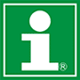
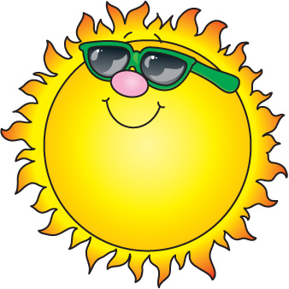
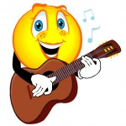
JABLUNKOVSKÉ INFORMAČNÍ CENTRUM
tel. 558 340 607, 558 358 013
e-mail: akce@jablunkov.cz
info@jablunkov.cz

KULTURNÍ A SPORTOVNÍ AKCE NA JABLUNKOVSKU
říjen 2011
15.-16. 10. 2011  Mosty u Jablunkova  Pouť sv. Hedviky  Mše sv. v kostele sv. Hedviky, pouťové atrakce, kolotoče.  21. 10. 2011  Mosty u Jablunkova – Hospoda U Jakuba  Koncert - Vladimír Merta  Vstupné 100 Kč. Pořádá o.s. JaniCzek.  23. 10. 2011  Mosty u Jablunkova – Sokolovna  Nohejbalový turnaj trojic  Turnaj neregistrovaných hráčů.  Přihlášky a informace na tel. č. 605 768 122.  25. 10. 2011  Mosty u Jablunkova – GOTIC  Vykrajování dýní  Tradiční vykrajování a zdobení dýní.  Přihlášky na www.gotic.cz  27. 10. 2011  Jablunkov – Mariánské nám. č.14  Numerologie, kyvadlo, tarot  Základy numerologie, výklad tarotu.  Začátek v 18 hod. | 27. 10. 2011  Mosty u Jablunkova – Hotel Grůň  Komici, s.r.o. – Stand up comedy show  Hrají: Ester Kočičková, Ruda z Ostravy, Miloš Knor. Začátek v 19 hod.  www.hotelgrun.cz  28. 10. 2011  Košařiska – chata Ostrý  Retro večer ve stylu 70. let  www.chataostry.cz  28. – 30. 10. 2011  Mosty u Jablunkova - chata Studeničné  Zvěřinové hody  www.chatastudenicne.cz  28. 10. 2011  Jablunkov - radnice  Odhalení, Gongy  Kanadský dokument s titulky a zvuky gongů.  Začátek v 18 hodin.  30.10.-1.11.2011  Milíkov – Penzion pod Kozubovou  III. Slezský sraz Mustangů a  US Cars Milíkov 2011  www.srazmustangu.cz
